O que aconteceria se todos os insetos desaparecessem da face da Terra?
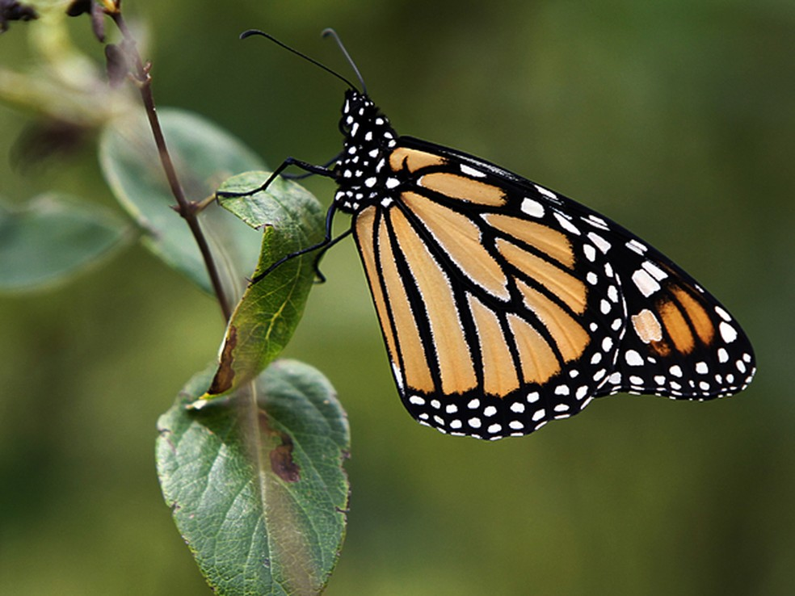
A população de borboletas-monarca caiu 86% em 2018 na Califórnia, de acordo com um estudo — Foto: Toby Talbot/AP
Insetos podem ser bem irritantes — com seus zumbidos, picadas ou quando caem na comida. Mas talvez devêssemos pensar duas vezes antes de mirá-los com o mata-moscas, raquetes ou inseticidas. Isso porque as populações de insetos ao redor do mundo estão em rápido declínio.
Os insetos desempenham um papel fundamental na produção de alimentos e na preservação de nosso ecossistema. "Se tirássemos todos os insetos do mundo, também morreríamos", explicou Erica McAlister, curadora sênior do Museu de História Natural de Londres, ao programa da Crowd Science, do serviço mundial da BBC.
Os insetos quebram as estruturas biológicas, o que acelera o processo de decomposição. Isso ajuda a reabastecer o solo. "Imagine se não tivéssemos insetos para nos livrarmos das fezes... Isso seria bastante desagradável. Sem insetos, estaríamos nadando em cocô, cheio de animais mortos", diz McAlister.
"Cerca de 60% dos vertebrados dependem de insetos para viver, e muitas espécies de pássaros, morcegos, sapos e peixes de água doce também estão desaparecendo", explica Francisco Sanchez-Bayo, da Universidade de Sydney, na Austrália. "A reciclagem de nutrientes depende fortemente da atividade de milhões de insetos que vivem no subsolo e em corpos d'água que não sejam os oceanos", diz ele à BBC.
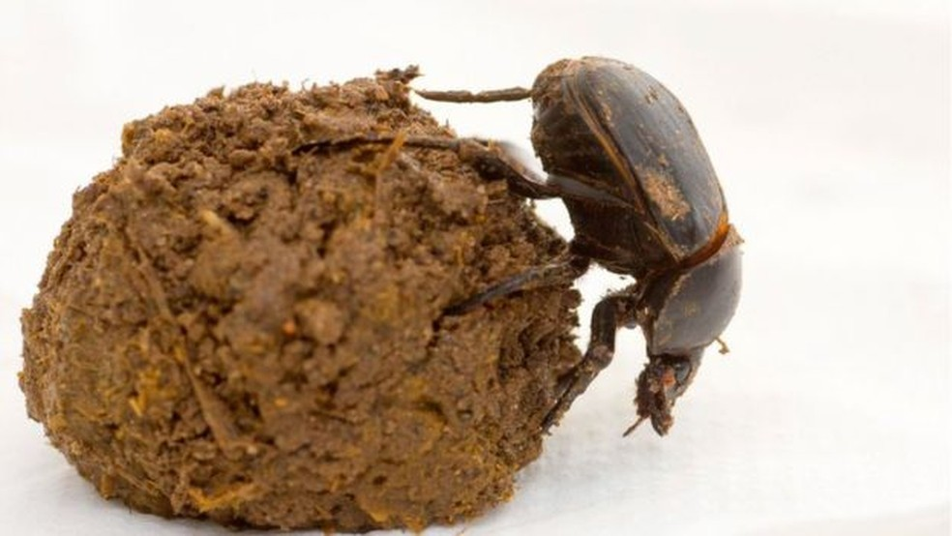
Os insetos ajudam a manter o planeta limpo, acelerando a decomposição dos resíduos biológicos — Foto: Getty Images/BBC
Trabalho grátis
Além de ser uma valiosa fonte de alimento para outras espécies e servir aos ecossistemas pela reciclagem, os insetos fornecem outro serviço vital: a polinização, que é essencial para a produção de alimentos.
Um estudo recente estimou que nós, humanos, economizamos até US$ 350 bilhões anuais (R$ 1,4 trilhão, em valores atuais) em benefícios do serviço gratuito fornecido por insetos. "A polinização por insetos é necessária para a maioria das plantas com flores, incluindo cerca de 75% de nossas plantas", diz Sanchez-Bayo. No entanto, muitas vezes ignoramos a ajuda que recebemos dos insetos.
"Estima-se que haja 17 polinizadores envolvidos no processo de produzir chocolates [polinizando as plantações de cacau], dos quais cerca de 15 são minúsculos mordedores que todo mundo odeia. Um é uma formiga minúscula e a outra é uma micromariposa. Mas sabemos muito pouco sobre eles", diz McAlister.
O que sabemos é que, em muitos países, o número de espécies depolinizadores, como as abelhas selvagens, está em declínio. Algumas das espécies de borboletas conhecidas, incluindo a borboleta-monarca, que polinizam muitos tipos de flores silvestres, também estão em declínio. Mas corremos o risco de ignorar o problema até que seja tarde demais?
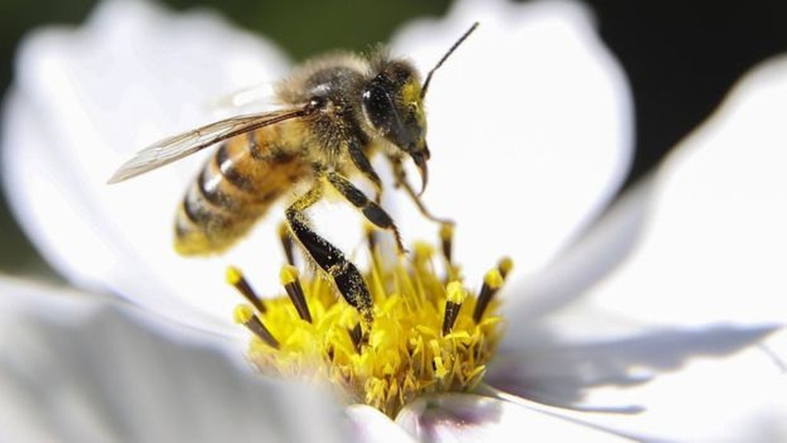
Um estudo estimou o benefício da polinização em US$ 350 bilhões anuais

PROPOSTA:
Escreva uma frase que resuma cada um dos parágrafos.
1. ___________________________________________________________________
2. ___________________________________________________________________
3. ___________________________________________________________________
4. ___________________________________________________________________
5. ___________________________________________________________________
6. ___________________________________________________________________
7. ___________________________________________________________________
8. ___________________________________________________________________

Agora, escreva sobre as imagens:
1. ___________________________________________________________________
2. ___________________________________________________________________
3. ___________________________________________________________________

